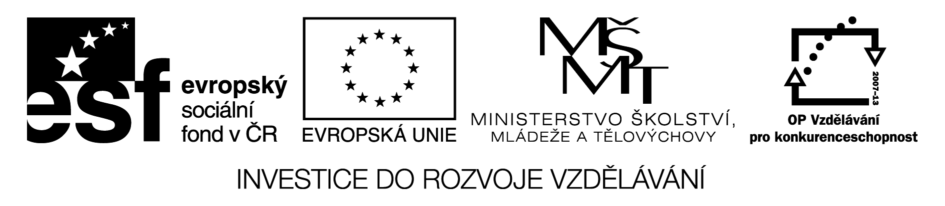

Číslovky 1 – 20 - aktivita

- Zopakujeme společně číslovky od 0 do 20.

- Na tabuli napíšu číslovky:

20 18 5 9 3 12 6 14

1 4 8 11 17 10 16 15

Dvojice: Jeden žák si vybere jakoukoliv číslici a řekne ji nahlas. Druhý ji vyhledá a zakroužkuje na tabuli.
Varianta - soutěž čtveřic:
Soutěží dvě dvojice na čas. Nejprve jedna – změřím čas, pak druhá. Vítězí dvojice s kratším časem. Za chybu se odečítají dvě vteřiny.

